Lunes
28
de marzo

1º de Secundaria
Matemáticas

El decímetro cúbico y el litro

Aprendizaje esperado: calcula el volumen de prismas rectos cuya base sea un triángulo o un cuadrilátero desarrollando y aplicando fórmulas.

Énfasis: analizar la relación entre el volumen y la capacidad (decímetro cúbico y litro).

¿Qué vamos a aprender?

Calcularás el volumen de prismas rectangulares y triangulares. Además, analizarás la relación entre el volumen y la capacidad.

¿Qué hacemos?

Hace un par de años, un equipo de alumnas y alumnos que estudiaban en el laboratorio tecnológico de diseño industrial elaboraba un proyecto que requería el diseño de un envase para leche, que pudiera contener un litro de este alimento. Se dieron cuenta de que el recipiente podía ser de varias formas y tamaños y, aún así, contener un litro de leche. Con curiosidad por conocer cómo explicar esta situación, se acercaron y a su maestro y le preguntaron ¿cómo era esto posible?

Para responder a su pregunta, el maestro explicó la relación entre volumen y capacidad.

¿Qué es la capacidad de un objeto? ¿Qué relación tiene con su volumen? ¿Todos los objetos tienen capacidad?

Tal vez tú, ya conozcas la respuesta. De cualquier forma, anota en tu cuaderno tus ideas, tal vez puedas trazar alguna figura que la ilustre. Mientras, para que complementes tu respuesta observa el siguiente video hasta el minuto 2:05.

- Capacidad.
https://youtu.be/aRGbu3EVrDo

A partir de lo que observaste es posible afirmar que: Todos los cuerpos tienen volumen, pero no todos los cuerpos tienen capacidad.

Una caja tiene volumen y capacidad, dado que, además de ocupar un espacio determinado por sus dimensiones, puede contener otros cuerpos o sustancias.

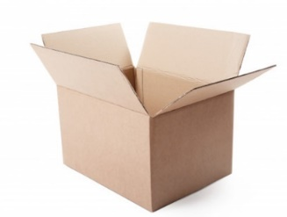

Esta caja, en particular, es un cuerpo con forma de prisma recto con un cuadrilátero como base. Otro cuerpo que, además de volumen tiene capacidad, es el refrigerador. Igual que el ejemplo anterior, generalmente tiene una forma de prisma con un cuadrilátero como base.

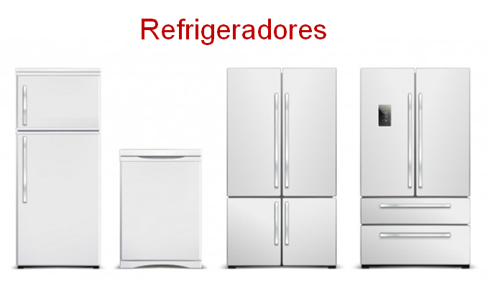

Este electrodoméstico es muy común en diversos lugares, como: casas, industrias, comercios y hasta laboratorios médicos.

Un refrigerador es un enorme recipiente, ya que tiene tanto volumen como capacidad. En estos aparatos su capacidad se mide en centímetros cúbicos.

Pero, ¿un contenedor puede almacenar dentro otros contenedores?

Sí, es muy común que dentro del refrigerador se guarden otros contenedores más pequeños. Este tipo de contenedores o recipientes también pueden ser prismas con una base en forma de cuadrilátero, aunque también pueden tener otras formas.

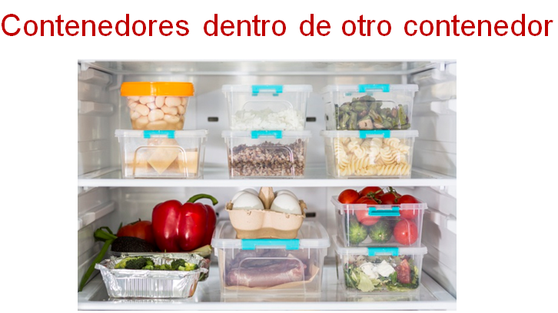

Se te invita a realizar la siguiente actividad.

Identifica qué cuerpos con volumen y capacidad tienes a tu alrededor y qué tipo de cosas o sustancias pueden contener. Puedes organizar la información a través de cualquier organizador gráfico, como un mapa mental, una tabla, etcétera.

Ahora que conoces la diferencia entre volumen y capacidad, ¿cómo explicas que un recipiente de diferente forma pueda contener la misma cantidad de líquido?

Esta es la pregunta que quería contestar el equipo de diseño industrial y que se mencionó al inicio.
Dos recipientes de distinta forma pueden tener la misma capacidad, como puedes observar en la siguiente imagen, ambos envases son de un litro de capacidad, aunque su forma es diferente. Uno es un prisma con base cuadrangular y el otro con base rectangular.

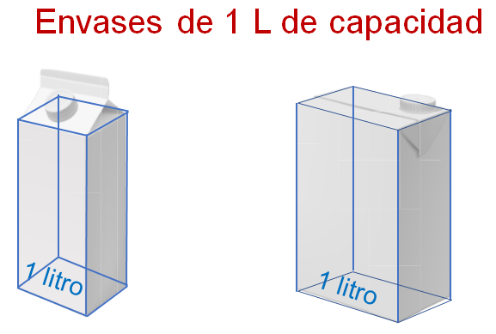

El volumen de un prisma recto se calcula multiplicando el área de su base por la altura. En el caso particular de un cubo, el volumen se puede calcular multiplicando lado por lado por lado. O bien, largo por ancho por alto.

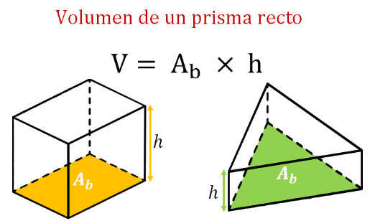

Pero ¿cómo se calcula la capacidad de un envase?

Existe una equivalencia entre las unidades de volumen y capacidad que permite conocer la capacidad de un recipiente.

Se sabe que un litro es equivalente a 1 000 mililitros y un litro también equivale a un decímetro cúbico. Esto significa que un litro es la capacidad de un recipiente cúbico, cuyas paredes internas miden un decímetro de longitud.

Cabe mencionar que un decímetro es la décima parte de un metro; lo que se puede expresar como 1 dm igual a 0.1 metros o también 1 dm es igual a 10 centímetros.

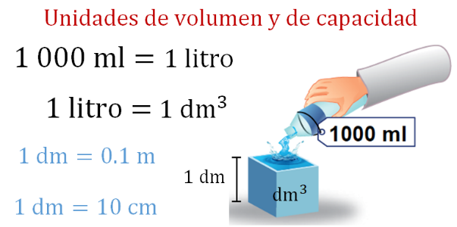

A partir de estas relaciones, ¿es posible encontrar otras equivalencias?
Observa el siguiente video hasta el minuto 2:21.

- Relación entre volumen y capacidad.
https://youtu.be/jl5Rq_EIIhg

En el video has encontrado que:

1 decímetro cúbico, o mil centímetros cúbicos, equivale a un litro. ¿Cuántos litros caben en un metro cúbico? ¿Cuántos mililitros equivalen a un centímetro cúbico?

Estas preguntas pueden responderse si se conoce la cantidad de decímetros cúbicos que contiene un metro cúbico. Como en un metro cúbico caben mil decímetros cúbicos, entonces en un metro cúbico caben mil litros. Y como viste, un decímetro cúbico es equivalente a 1 000 centímetros cúbicos, entonces 1 cm cúbico equivale a un mililitro.

Con esta información ya puedes hacer algunos cálculos para resolver problemas y aplicar lo que estás aprendiendo.

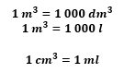

Vas a encontrar la altura de un recipiente de base rectangular de 1.2 y 0.7 decímetros de longitud para que pueda contener 2.1 litros de jugo. ¿Cuál es la altura del envase de jugo? ¿Cómo puedes obtenerla?

Con la información brindada puedes obtener el área de la base del envase. Así, el área de la base es igual a 1.2 decímetros por 0.7 decímetros, lo que resulta 0.84 decímetros cuadrados.

La capacidad del envase es de 2.1 litros y, como un decímetro cúbico equivale a un litro, entonces el volumen que debe tener el envase es 2.1 decímetros cúbicos.

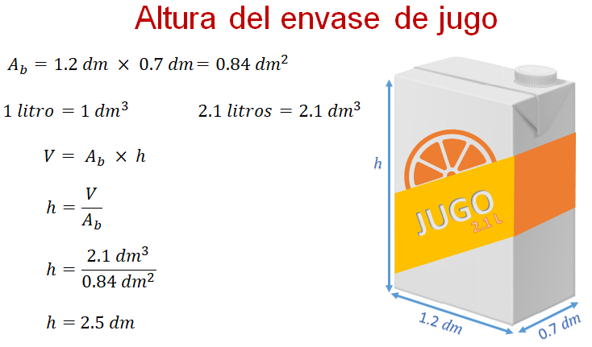

Si despejas la altura de la fórmula del volumen y sustituyes los valores conocidos, es posible determinar el valor de la altura del envase de jugo para lograr el volumen deseado.

Si sabes que volumen es igual al área de la base por altura, el despeje de la altura es:
altura es igual al volumen entre el área de la base. De esta forma, 2.1 decímetros cúbicos entre 0.84 decímetros cuadrados resulta 2.5 decímetros.

La altura que debe tener el recipiente es de 2.5 decímetros para que contenga 2.1 litros de jugo.

Ahora, reflexiona: si se varían las medidas de la base y de la altura, eventualmente, ¿se podría encontrar otro recipiente con medidas diferentes, pero con el mismo volumen y capacidad?

La respuesta es sí. Por ejemplo: Un recipiente con un ancho de 0.6 decímetros, largo de 2 decímetros y altura de 1.75 decímetros, tendrá un volumen de 2.1 decímetros cúbicos también.

¿Con qué otras medidas se puede obtener un recipiente con la misma capacidad?

En tu cuaderno puedes escribir el procedimiento que te permita comprobar este volumen. Si es posible, comparte con tu maestra o maestro tus hallazgos para obtener retroalimentación al respecto.

Como te has dado cuenta, dependiendo de la combinación entre las medidas de la base y de la altura, podría coincidir el mismo volumen interior para formas diferentes. Esto ocasiona que la capacidad sea la misma. Sin embargo, ¿puede haber cuerpos que tengan el mismo volumen, pero distinta capacidad?

Para complementar tu respuesta, observa el siguiente video a partir del minuto 3:06 a 3:40

- Capacidad.
https://youtu.be/aRGbu3EVrDo

A continuación, se realizará un breve repaso de lo que has aprendido.

- Todos los cuerpos tienen volumen, aunque no todos tienen capacidad.
- Los cuerpos que tienen capacidad se llaman recipientes.
- La unidad principal de volumen es el metro cúbico.
- La unidad principal de capacidad es el litro.

Ambas unidades de medida tienen múltiplos y submúltiplos. Existen equivalencias entre las unidades de volumen y las de capacidad. La primera es que un decímetro cúbico equivale a un litro. A partir de esta equivalencia es posible determinar que: Mil centímetros cúbicos equivalen a un litro.

Si divides mil centímetros cúbicos en mil porciones, resulta que cada porción tiene un volumen de un centímetro cúbico. Por otro lado, si divides un litro, es decir, mil mililitros en mil porciones, cada porción es de un mililitro. Como mil centímetros cúbicos representan un litro, entonces un centímetro cúbico equivale a un mililitro.

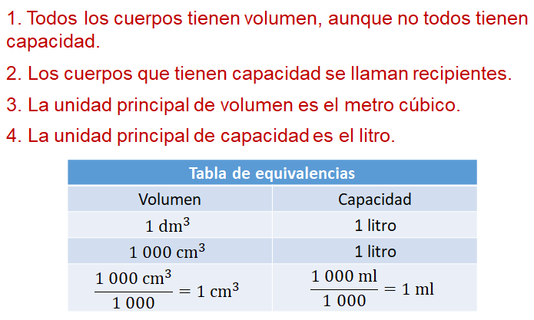

Para conocer la capacidad que tiene un recipiente, no sólo interviene su volumen, sino el grueso de sus paredes, como pudiste observar.

Aunque para algunos cálculos se considera irrelevante el grosor de las paredes del recipiente, siempre y cuando las paredes sean delgadas.

En el siguiente problema no se consideran las paredes del recipiente, observa el siguiente video hasta el minuto 2:28

- La capacidad en nuestra vida.
https://youtu.be/XJ9dhDiiSy4

Como te pudiste dar cuenta, los lados de los recipientes se pueden medir haciendo uso de los submúltiplos del metro cúbico, como decímetro cúbico o centímetro cúbico.

De igual manera, el litro puede expresarse a través de submúltiplos, el más común es el mililitro.

¿Qué circunstancias conoces que involucren el concepto de capacidad?

Hasta ahora se ha considerado el cálculo de prismas rectos, cuya base es un cuadrilátero.

¡Observa un último ejemplo sobre este tipo de formas, en el siguiente video a partir del minuto 3:40 a 4:26

- La capacidad en nuestra vida.
https://youtu.be/XJ9dhDiiSy4

Existen muchos recipientes con forma de prismas rectos, que contienen cosas o sustancias.

Ahora, analiza el caso de una pecera en forma de prisma triangular, cuyo diseño está realizado para colocarse en las esquinas que forman dos paredes, por ejemplo.

Para poder contener agua, la pecera está construida con vidrio grueso.

Así que, para calcular su capacidad, es necesario que se tomen las medidas internas de manera que se evite un error de cálculo.

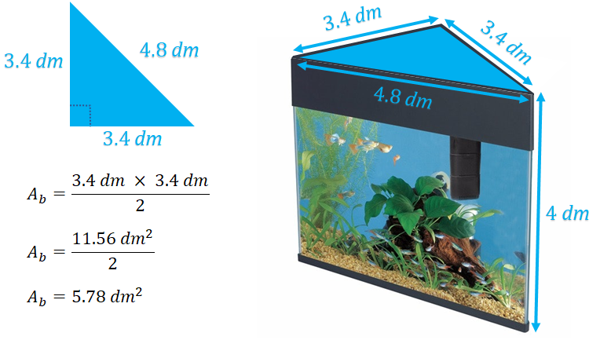

En la imagen se puede observar cómo, tanto la base como la tapa, tienen la forma de un triángulo rectángulo.

Un triángulo rectángulo tiene la característica de que uno de sus ángulos interiores es de 90 grados.

Además, para este ejemplo, el triángulo también es isósceles, lo que significa que las longitudes de dos de sus lados son iguales entre sí.

Las medidas son 3.4 decímetros para los lados iguales y 4.8 decímetros para el lado diferente. Para calcular el área de este triángulo pueden considerarse, como base y como altura, los lados de 3.4 decímetros, ya que es un triángulo rectángulo.

La fórmula del área de un triángulo es base por altura sobre dos; de manera que, al sustituir los valores, se obtiene que: Base por altura es: 3.4 decímetros por 3.4 decímetros, que es igual a 11.56 decímetros cuadrados. Ahora, al dividir 11.56 decímetros cuadrados entre 2 se obtiene que el valor del área del triángulo es de 5.78 decímetros cuadrados.

Ya que se ha calculado el área de la base, corresponde el cálculo del volumen; para ello, se multiplica el valor del área de la base por la medida de la altura de la pecera, ya que la fórmula para el volumen es: área de la base por altura. De manera que volumen es igual a 5.78 decímetros cuadrados por 4 decímetros, lo que resulta 23.12 decímetros cúbicos. Como ya has visto, un decímetro cúbico equivale a un litro; por consiguiente, la capacidad de la pecera es de 23.12 litros.

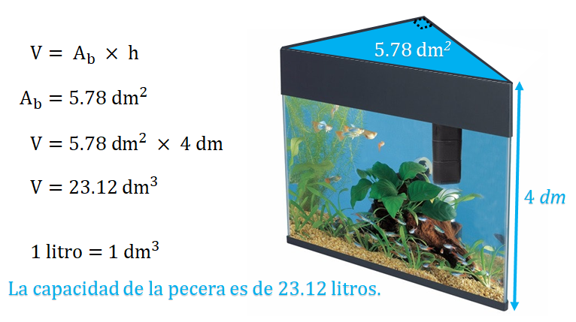

Para que tengas una idea de la capacidad de la pecera, la mayoría de los garrafones de agua purificada tienen 19 litros de capacidad, por lo que está pecera se llena, aproximadamente, con 4 litros más de agua de la que contiene un garrafón.

Para concluir la lección analiza un último ejemplo. Un artesano utilizará sus conocimientos para hacer velas aromáticas y así comenzar un negocio.

Para la elaboración de velas se utiliza parafina, que se funde para que se tinture y perfume mientras está líquida. Entonces, se vierte la mezcla de parafina, tinte y perfume en moldes para que, al solidificar, tome la forma deseada. Para comenzar el negocio, la persona ha comprado algunos moldes de silicón, pero una clienta le pidió una vela con una medida y forma específicas para colocarla en un candil especial.

El molde que requiere mandar a hacer para esas velas debe tener 250 mililitros de capacidad. La forma del molde es de un prisma triangular, cuya base es un triángulo equilátero de 25 centímetros cuadrados.

¿Cuál es la altura interior del molde que debe fabricar?

Para conocer este valor no es necesario saber la longitud de los lados del triángulo que forma la base. Al ser un triángulo equilátero y al conocer su área, se garantiza la unicidad del triángulo.

Para encontrar la altura del prisma se puede despejar la fórmula del volumen. Ya la has calculado al inicio de la lección.

La altura se calcula dividiendo el volumen deseado entre el área de la base.

Si sabes que un centímetro cúbico equivale a un mililitro, entonces el volumen que se desea obtener es de 250 centímetros cúbicos.

Una vez hecha esta precisión, puedes sustituir los valores en la fórmula. Así, la altura estará dada por la división de 250 centímetros cúbicos, entre 25 centímetros cuadrados, lo que resulta en 10 centímetros.

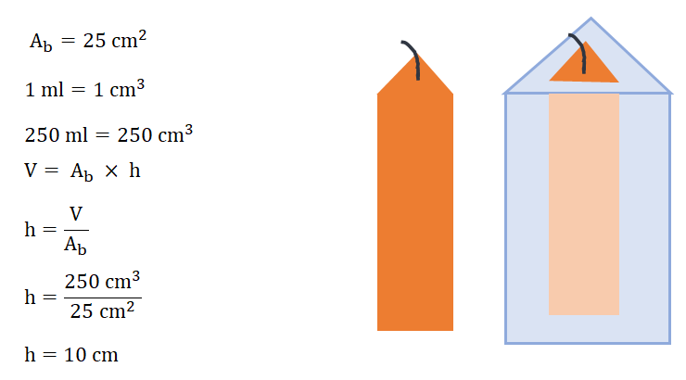

Has concluido el tema del día de hoy.

El reto del hoy:

Con relación al problema de la elaboración de velas, resuelve la siguiente situación:
La altura interna que el molde debe tener para conseguir una capacidad de 250 mililitros es de 10 centímetros.
¿Cuántos cubos de parafina de un centímetro por lado se deben derretir para llenar el molde?

Si cada paquete de 100 cubos de un centímetro de lado de parafina cuesta ocho pesos, ¿cuál es el costo de la parafina necesaria para elaborar una vela en este molde?

Contesta estas preguntas en tu cuaderno; además, se te sugiere que, con ayuda de tu maestra o maestro, reflexiones sobre tus respuestas. Cuando sea posible, solicita su retroalimentación y discute con él o ella los procedimientos alternos para llegar a los resultados que obtuviste a lo largo de la lección.

Además, en tu libro de Matemáticas de primer grado puedes ubicar este tema; estudia el contenido y resuelve los problemas que encuentres en él.

¡Buen trabajo!

Gracias por tu esfuerzo.

Para saber más:
Lecturas

https://libros.conaliteg.gob.mx/secundaria.html

